101_1-1-2_教育設備選購使用人員安全說明紀錄

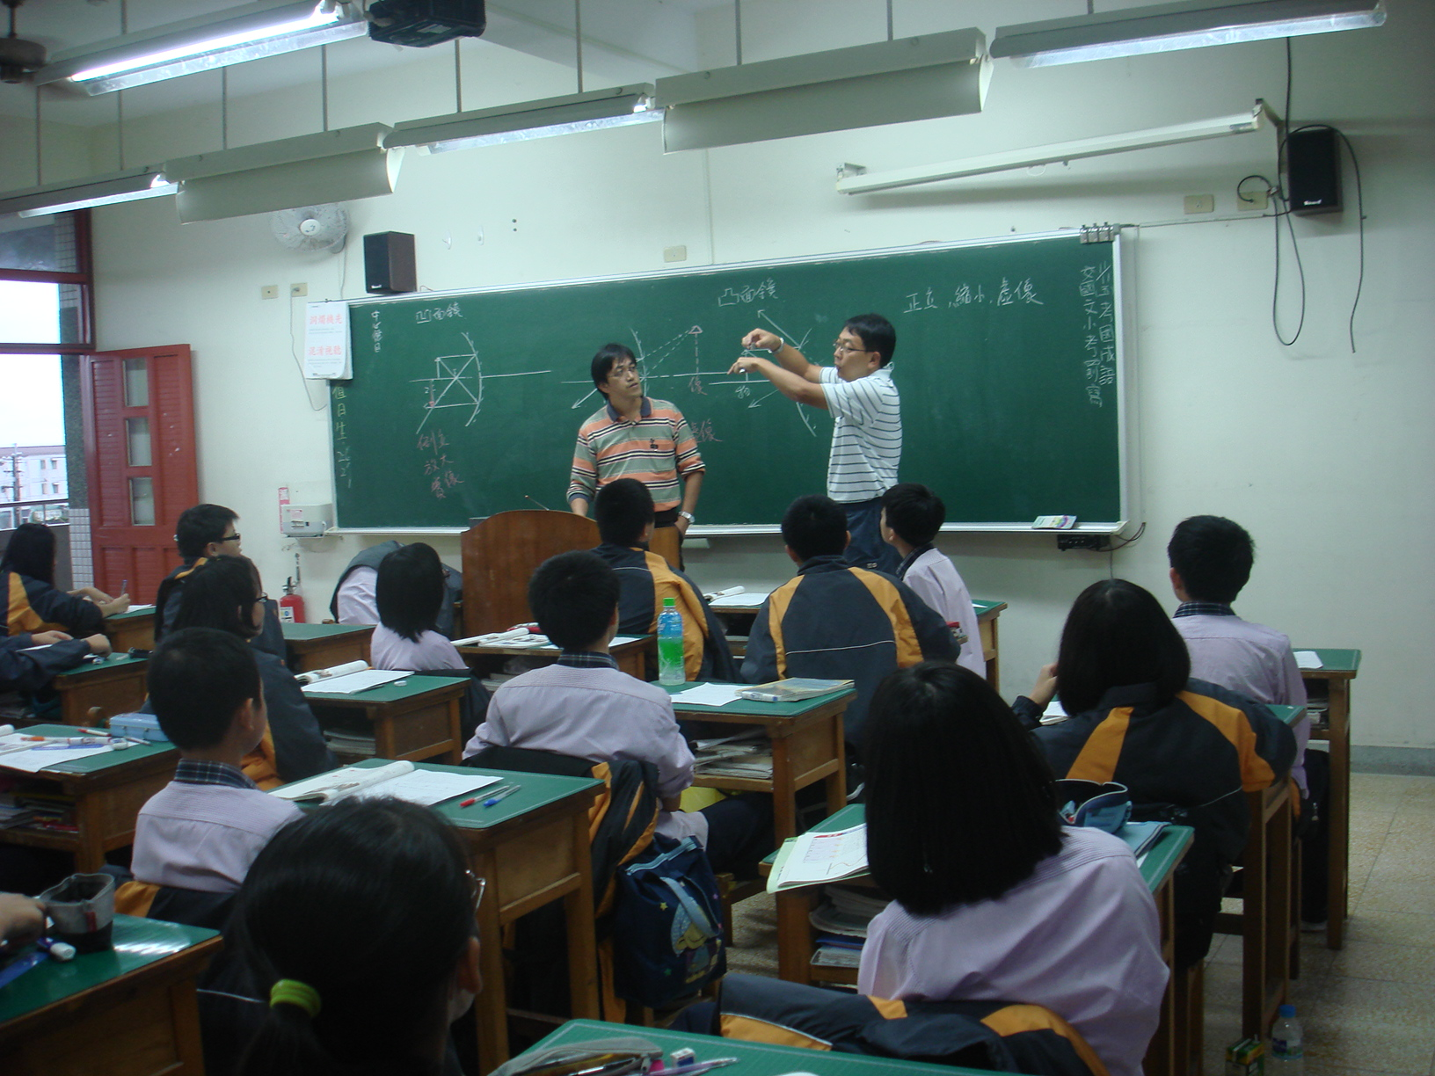

節水器安裝及使用說明

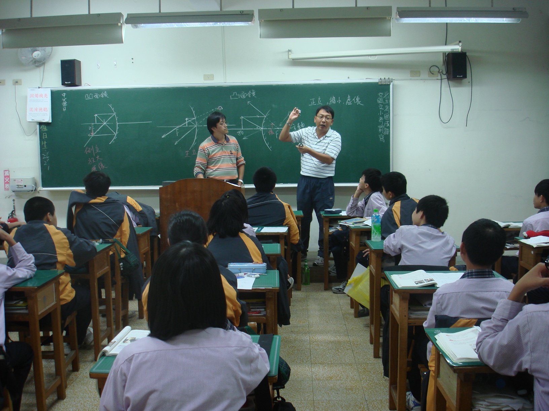

節水器安裝及使用說明

101_1-1-2_教育設備選購使用人員安全說明紀錄

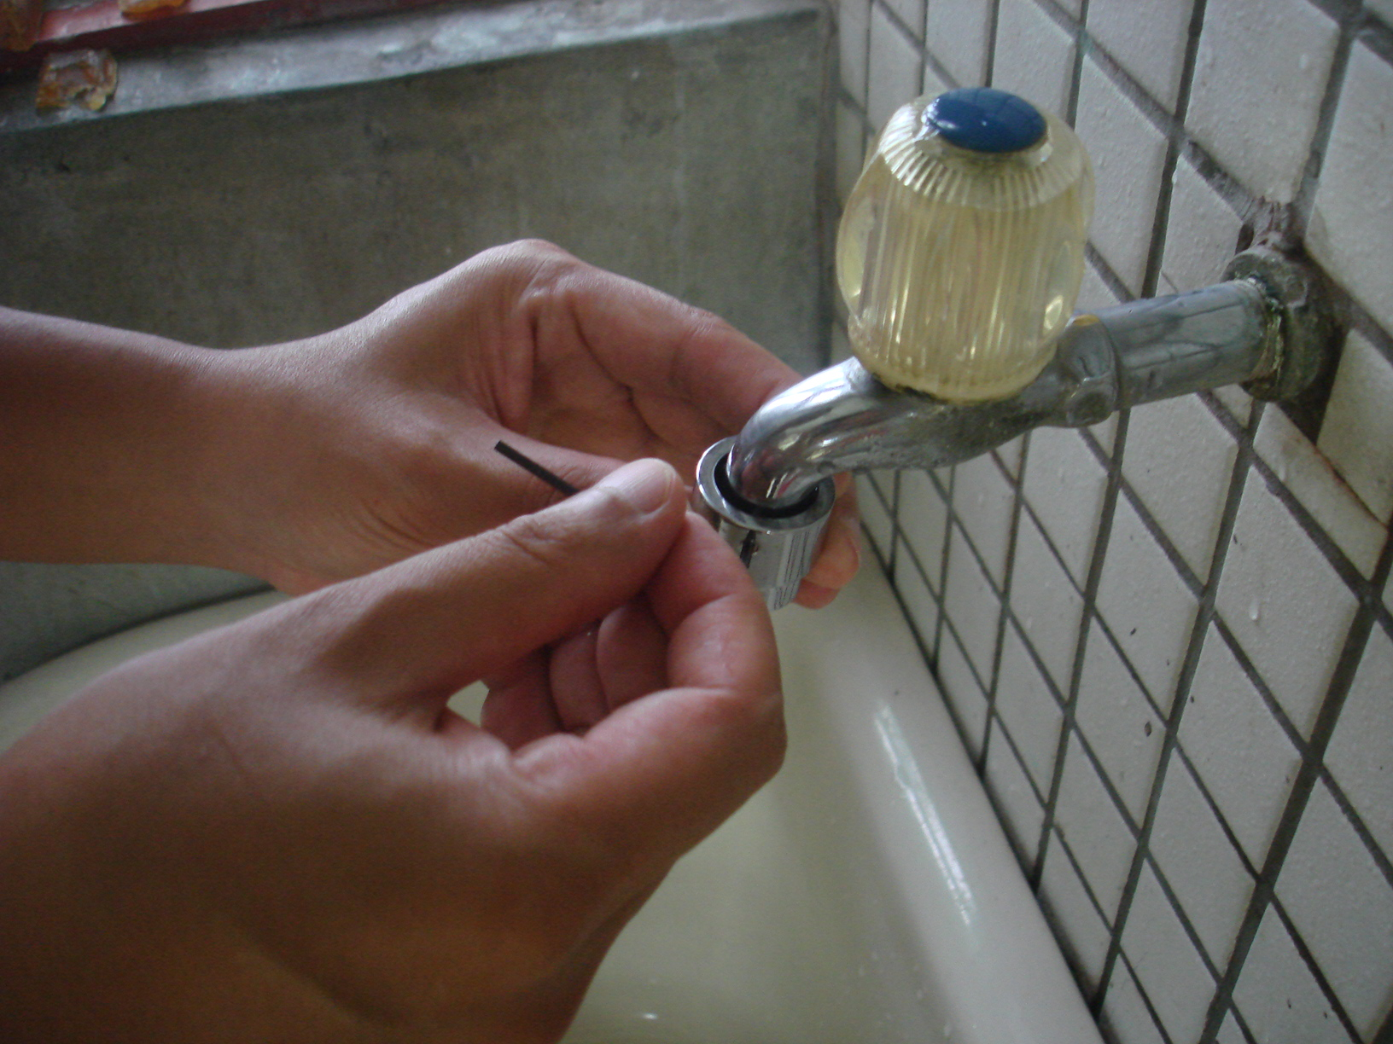

節水器安裝及使用說明

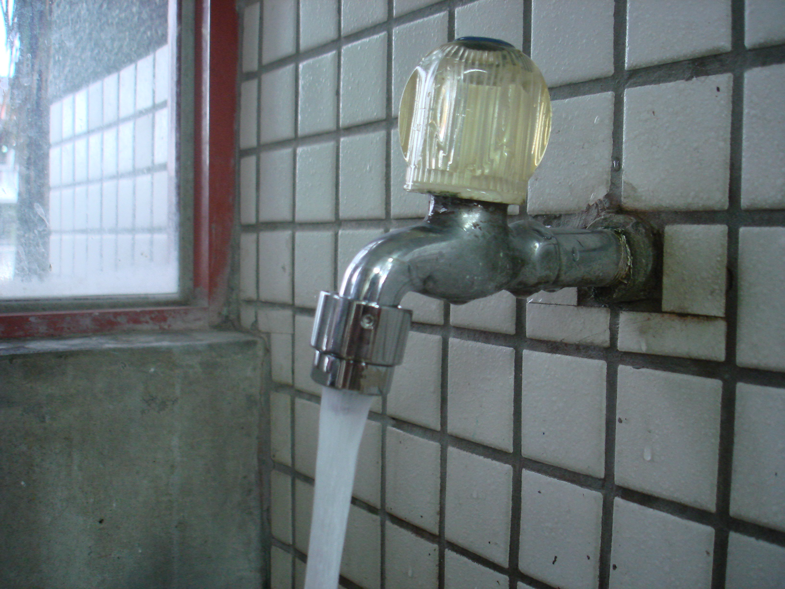

節水器安裝及使用說明

